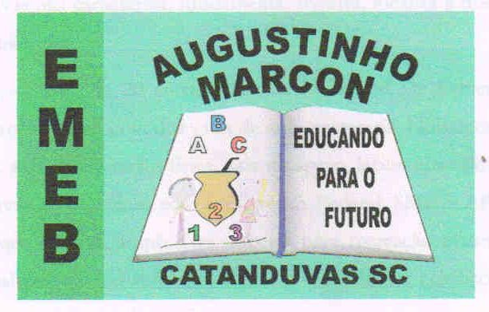 | Escola Municipal de Educação Básica Augustinho Marcon. Catanduvas, fevereiro de 2021.  Diretora: Tatiana Bittencourt Menegat.  Assessora Técnica Pedagógica: Maristela Apª. Borella Baraúna. Assessora Técnica Administrativa: Margarete Petter Dutra.  Professora: Jaqueline Demartini. Aluno:........................................................  Disciplina: Inglês
ATIVIDADE DE INGLÊS - 3º ANO

CATANDUVAS, MARCH 01ST 2021

TODAY IS MONDAY
GREETINGS AND COMMANDS – CUMPRIMENTOS E COMANDOS

DESEMBARALHE AS PALAVRAS E ESCREVA AS FRASES NA ORDEM CORRETA COMO NO EXEMPLO.

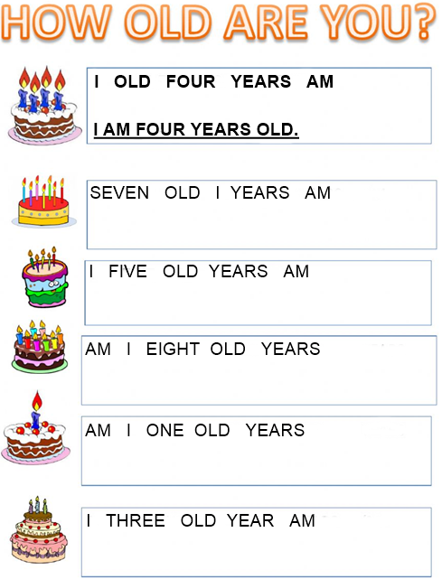

HOW OLD ARE YOU? = QUANTOS ANOS VOCÊ TEM?

